软件(结构)设计说明(SAD)

目录

软件(结构)设计说明(SAD) 1

1引言 3

1.1目的 3

1.2范围 3

1.3定义与缩略语 3

1.4引用文件 4

2架构描述标识和概述 4

2.1系统标识 4

2.2架构概述 4

3 利益相关者和关注点 5

3.1利益相关者 5

3.2关注点 6

4 架构视图 6

4.1逻辑视图（类图） 6

4.2进程视图（序列图/活动图） 6

4.3部署视图（部署图） 7

4.4数据视图（ER图/关系模型） 7

5 架构模型 7

5.1核心组件 7

5.2关键接口 8

6架构关系 8

6.1组件间关系 8

6.2与外部系统关系 8

7架构决策 9

7.1技术选型决策 9

7.2安全决策 9

7.3性能决策 9

8 架构原理 9

8.1设计原则 9

8.2设计模式 10

9 附录 10

9.1E-R图 10

9.2UML图 10

9.3UML序列图 10

9.4UML部署图 10

9.5登录流程图 10

9.6学生用例图 11

9.7参考文献 11

**1引言**

## 1.1目的

本文档描述虚拟校园卡管理系统的轻量级架构设计，聚焦于用户信息管理的核心功能。通过定义系统结构、组件交互及数据库设计，为课程项目的开发与测试提供技术依据，不涉及实体卡、支付或第三方集成功能。

## 1.2范围

本文档覆盖以下简化模块：

用户管理模块：虚拟账户的增删改查、权限分配（如学生/管理员角色）

信息维护模块：手动修改用户基础信息（姓名、学号、虚拟卡状态等）

数据库设计：仅需存储用户信息与操作日志，无需消费/门禁等实体功能数据表

## 1.3定义与缩略语

虚拟校园卡：系统中模拟的电子账户，无实体卡对应。

校园卡管理系统：指本系统，用于校园内的一卡通管理。

CSCI：计算机软件配置项（Computer Software Configuration Item）。

UML：统一建模语言（Unified Modeling Language）。

MySQL：候选轻量级数据库，支持基础CRUD操作

## 1.4引用文件

IEEE 42010:2011 - 架构描述推荐实践

GB/T 8567-2006 计算机软件文档编制规范

项目需求规格说明书（SRS）

# 2架构描述标识和概述

## 2.1系统标识

正式名称：校园卡管理系统（Campus Card Management System, CCMS）

版本标识：v1.0.0

开发基线：基于SRS文档SOFT_PROJ-2025-CCMS-001_v1.0.0

技术栈：

前端：Qt 5.15+ Widgets（C++）

后端：C++17标准

数据库：SQLite 3.35+

部署环境：

操作系统：Windows 10+

硬件要求：x86架构/8GB RAM/500MB存储

## 2.2架构概述

本文档覆盖以下简化模块：

系统采用分层架构（Layered Architecture），基于**模型-视图-控制器（MVC）**架构风格，支持单机部署和本地网络访问。具体分层如下：

前端展示层（Presentation Layer）：

使用Qt Widgets实现GUI界面

包含用户登录、信息展示、管理控制台等模块

响应时间≤1秒

业务逻辑层（Business Logic Layer）：

使用C++实现业务处理模块

包含用户管理、权限控制、交易处理等核心功能

采用SHA-256加密

数据访问层（Data Access Layer）：

使用SQLite C/C++ Interface进行封装

实现ACID事务处理

单条查询≤100ms

数据存储层（Data Storage）：

用SQLite数据库文件存储数据

最大容量10MB

用WAL日志模式保障故障恢复

关键架构决策：

采用单机部署模式，放弃分布式架构

选择SQLite而非MySQL等服务器数据库

使用Qt信号槽机制实现松耦合

# 3 利益相关者和关注点

## 3.1利益相关者

学校管理层：

角色：系统所有者

参与度：需求定义、验收评审

典型代表：信息化办公室主任

教职工用户：

角色：终端用户

使用场景：日常消费记录查询、门禁使用

数量：约200人

学生用户：

角色：主要使用者

使用频率：每日多次

特殊需求：自助密码修改

IT运维人员：

角色：系统维护者

技能要求：SQLite基础命令

关键操作：数据库备份/恢复

第三方支付平台：

当前状态：模拟接口

未来集成：微信/支付宝API对接

## 3.2关注点

系统可用性：

量化指标：99.9%操作成功率

保障措施：SQLite事务回滚机制

数据安全性：

加密要求：SHA-256密码哈希

访问控制：RBAC基础实现

用户体验：

性能基准：界面响应≤1秒

适配要求：支持1024x768+分辨率

系统可扩展性：

设计预留：数据库扩展字段

当前限制：单表≤500条记录

维护成本：

技术债务：未实现ETL工具

培训需求：管理员需3小时培训

冲突权衡：

安全性与易用性：密码复杂度要求可能增加用户操作难度

性能与可靠性：WAL日志模式会增加约10%写入开销

功能范围与开发周期：放弃第三方支付集成以保障2个月交付

# 4 架构视图

## 4.1逻辑视图（类图）

展示系统的核心类及其关系，如用户类、卡片类、交易类等。

使用UML类图表示。

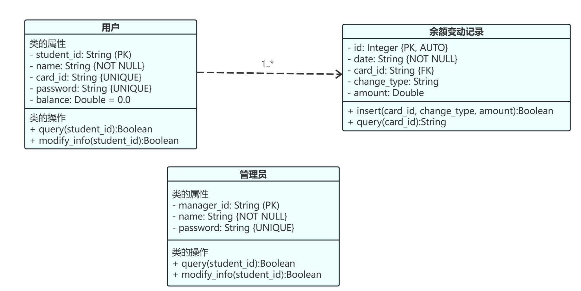

## 4.2进程视图（序列图/活动图）

描述系统的主要业务流程，如卡片发放流程、消费流程、门禁控制流程等。

使用UML序列图或活动图表示。

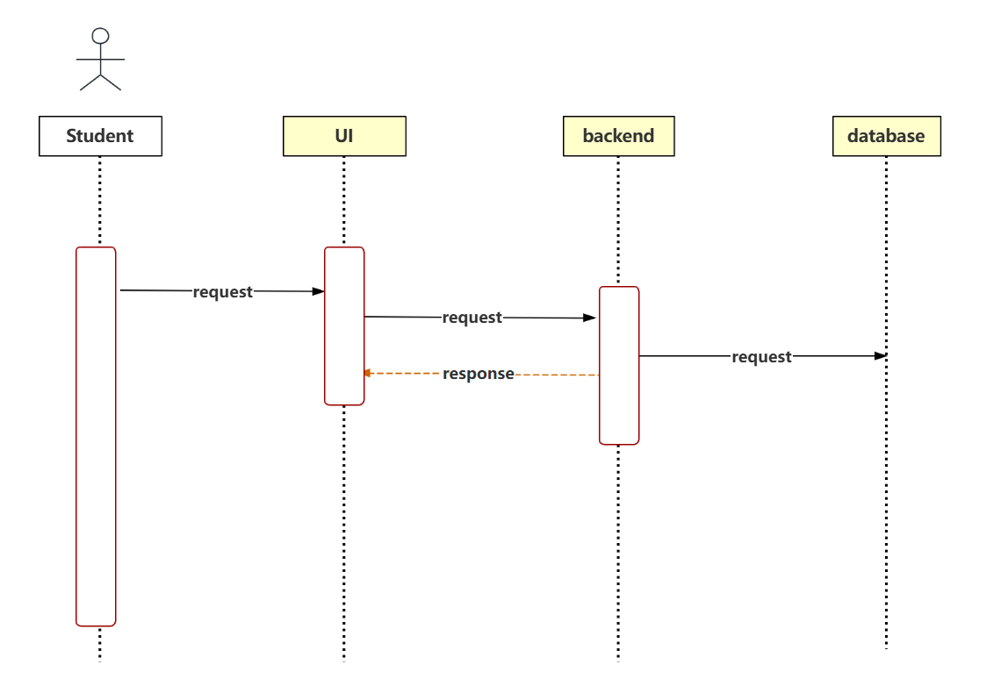

## 4.3部署视图（部署图）

描述系统的物理部署结构，包括服务器、数据库、网络设备等。

使用UML部署图表示。

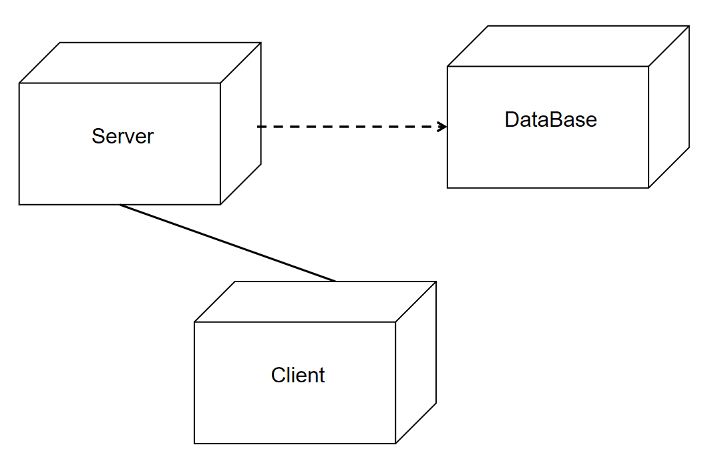

## 4.4数据视图（ER图/关系模型）

展示系统的数据库设计，包括实体关系（ER）图和关系模型。

描述主要数据表及其关系，如用户表、卡片表、交易记录表等。

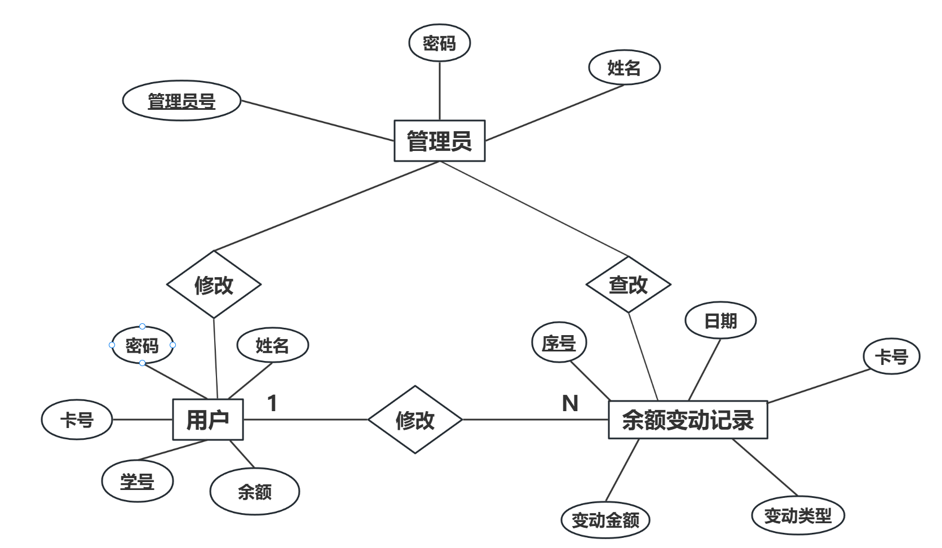

# 5 架构模型

## 5.1核心组件

前端展示层：

mainWindow：登录界面

usrWindow：学生用户界面

Manager：管理员界面

后端服务层：

DatabaseManager：封装所有业务逻辑和数据访问

事务管理：确保数据一致性

安全验证：处理用户认证

数据访问层：

SQLite数据库驱动

数据库连接管理

SQL语句执行

数据存储层：

SQLite数据库文件

数据表：users, balance_change, administrators

## 5.2关键接口

用户认证接口：提供用户登录、注册、密码重置、角色识别等功能。

卡片管理接口：提供用户注册、用户注销、用户信息查询等功能。

消费管理接口：处理消费交易，记录交易信息，如余额查询、交易记录查询等。

权限管理接口：普通用户信息查询(getUserInfoAsUser)、管理员信息查询(getUserInfoAsAdmin)、密码修改(ChangePassword)

# 6架构关系

## 6.1组件间关系

前端与后端的关系

前端组件通过直接调用DatabaseManager方法进行交互

采用Qt信号槽机制进行异步通信

所有数据库操作都通过DatabaseManager单例进行

服务层与数据层关系

DatabaseManager使用QSqlDatabase连接SQLite

采用事务确保关键操作(如余额更新)的原子性

通过外键约束保证数据完整性

组件耦合关系

前端与后端通过接口松耦合

数据库操作集中封装，便于维护

业务逻辑与界面展示分离

## 6.2与外部系统关系

与学校信息系统集成：

预留数据导入接口，可从学籍系统同步学生信息

支持导出消费数据到财务系统

安全考虑：

密码采用单向加密存储

敏感操作需要身份验证

数据库文件进行加密保护

扩展性设计：

模块化设计便于添加新功能

数据库结构支持未来扩展

接口设计考虑多平台兼容

# 7架构决策

## 7.1技术选型决策

B/S架构：采用浏览器/服务器模式，支持PC浏览器、移动端和自助终端多平台访问，降低客户端维护成本，提升用户体验。

微服务架构：基于Spring Cloud实现服务拆分，将系统划分为用户服务、支付服务、门禁服务等独立模块，提高系统的可扩展性和可维护性。

SQLite数据库：选用关系型数据库SQLite 8.0作为核心数据存储，通过ACID事务机制保障交易数据的一致性和完整性。

## 7.2安全决策

实施用户认证和授权机制，确保系统安全:采用账号+密码作为基础凭证，密码经SHA-256加盐哈希处理（盐值长度16字节）后存储于SQLite用户表。

密码策略强制要求：最小长度8位，包含字母/数字/特殊字符，90天强制更换周期,输入密码格式不对会通过mainwindow.ui实现的关于的部分来显示警告。

对敏感数据进行加密存储和传输，防止数据泄露:数据库文件采用SQLite加密扩展（SEE），防止物理设备丢失导致数据泄露。

## 7.3性能决策

采用缓存技术，提高系统响应速度:支持将高频用户信息（最近访问的20个用户完整档案）,静态数据（院系列表、商户目录等）,权限规则（角色-操作映射表）存放在缓存中。

实施负载均衡，确保系统在高并发情况下的稳定性。

# 8 架构原理

## 8.1设计原则

单一职责原则：每个微服务仅负责单一业务域（如支付服务专注交易处理，门禁服务独立管理通行逻辑）。

开闭原则：通过抽象支付接口(IPaymentGateway)，支持新增支付渠道（微信/支付宝）无需修改核心代码。

依赖倒置原则：服务间调用依赖API网关提供的RESTful接口契约，而非具体实现类。

最终一致性：跨服务事务（如消费扣款）采用用户-管理员双向通知模式，实现数据最终一致。

## 8.2设计模式

采用接近于观察者模式的设计模式:实时通知系统（余额变动、消费提醒等）

# 9 附录

## 9.1E-R图



## 9.2UML图



## 9.3UML序列图



## 9.4UML部署图



## 9.5登录流程图

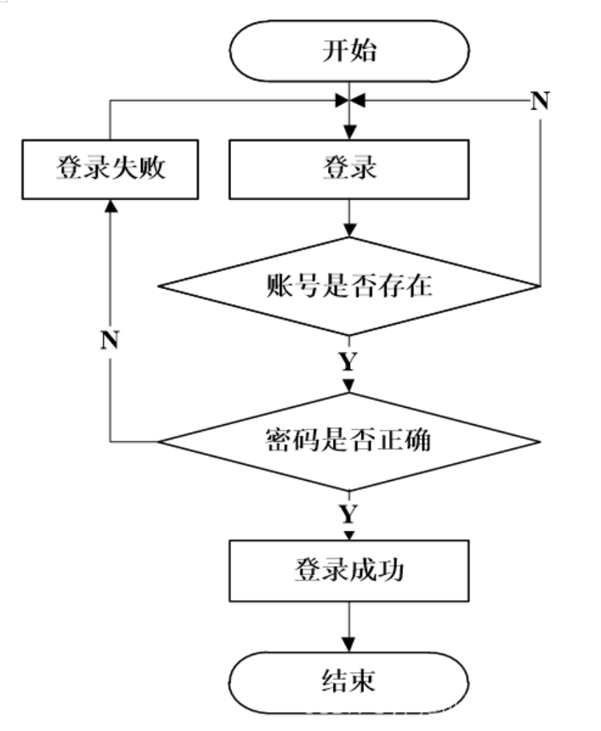

## 9.6学生用例图

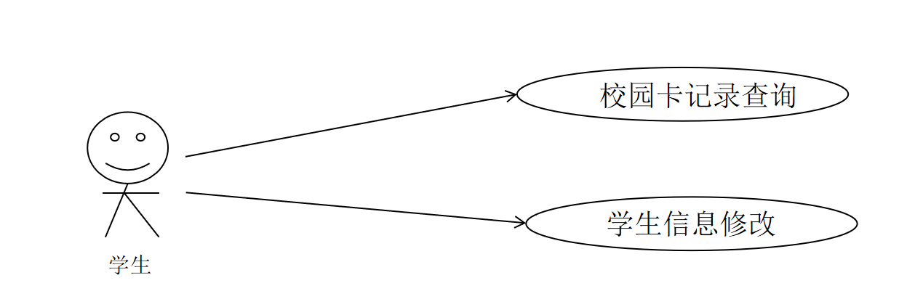

## 9.7参考文献

IEEE 42010:2011 - 架构描述推荐实践

GB/T 8567-2006 计算机软件文档编制规范

项目需求规格说明书（SRS）